主催：長崎県よろず支援拠点 中小企業広報戦略セミナ共催：たちばな信用金庫本部
自社商品・サービスが、顧客に愛される商品となるために！

「顧客が求める商品とは」
～顧客から選ばれる商品は、消費者ニーズをふまえた商品開発にカギ～
今後拡大する高齢者集客や飲食店集客のヒントも！

人の心を動かすのが大変な現在。新商品が売れない等、多くの方々がPRの手法について悩みを持っています。どうしたら人の心を動かせるのか、どうしたら気づいてもらえるか、商品・サービスの存在価値が変化する今、20年以上にわたる広告会社での販売支援活動や、中小企業庁長崎県よろず支援拠点での経営相談を通じて得たノウハウ・手法をわかりやすく説明します。これから重要となる「高齢者向け・飲食店向け集客アイデア」なども紹介します

【セミナー内容】
●広報と広告の違い ●求められる情報の切り口 ●顧客の購入までの思考 ●チラシ作成手法 ●高齢者集客・飲食店集客のヒント
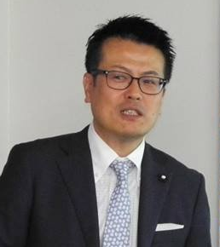
【講師】 営業＆販売促進プロデューサー 烏山友路（KARASUYAMA Tomomichi）
ハウステンボス時代はイベント企画・広告宣伝に従事。長崎県内の広告会社から２年間出向した長崎県では、全国PRなども経験。その後、西鉄エージェンシーに移籍。新規顧客開発担当として様々な業種の販促活動を担当。２０１３年５月独立。フラコミュニケーションズ代表取締役。２０１４年６月、中小企業庁長崎県よろず支援拠点、販促・販路開拓・広報宣伝担当として県内の事業者様の課題解決に取り組む。

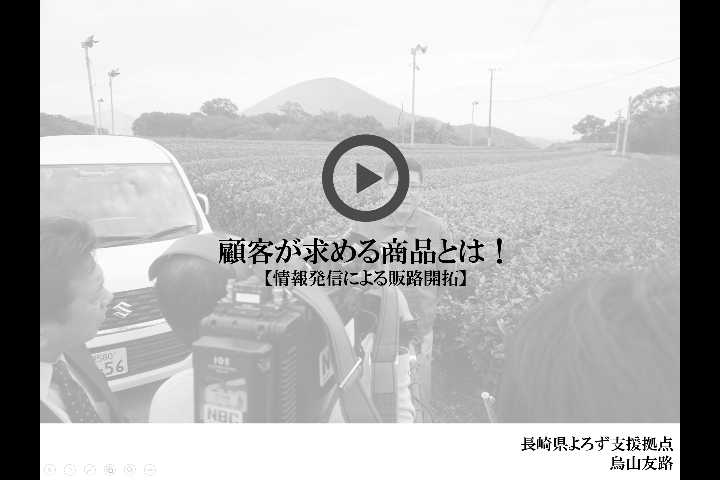

■日 時：令和２年 10月 14日（水）14：00～15：３0
■場 所：たちばな信用金庫 諫早市小川町52-1
■参 加 費：無料 （事前に以下までお申込みください）
■定 員：限定１５名（定員になり次第、締め切らせて頂きます。）
■個別相談：15：45～17：00 ・よろず支援拠店メンバー 6社限定
■お 願 い：ご参加いただく方は ９月１８日（金）までに下記宛ＦＡＸを
■問 合 せ： ＴＥＬ： たちばな信用金庫 0957－24－0027

「顧客が求める商品はと！ セミナー申込書」 ＦＡＸ：0957－24－0002

事業所名 |  | ご担当者名
住 所 | 〒 －
Ｔ Ｅ Ｌ |  | Ｆ Ａ Ｘ
E-mail
氏 名(1)
氏 名(2)
個別相談 | 希望する ・ 希望しない ←いずれかを〇で囲んでください。（先着順）
- 本申込書にご記入いただいた個人情報につきましては、当よろず支援拠点の関連業務のみ利用させていただきます。

